Muhammad al-Xorazmiy nomidagi Toshkent Axborot texnologiyalari Universiteti

Samarqand filiali

Kompyuter injiniring fakulteti

DI21-10-guruh talabasi:

Ibrohimov Sayyodbekning

**“Mobil ilovalarni ishlab chiqish”** fanidan

1-amaliy topshiriq

**Mavzu: Java va Kotlin dasturlash tillarida ilovalar ishlab chiqish**

**Ishning maqsadi:** talabalarga Java dasturlash tili haqida ma’lumot berish, Java dasturlash tilida mobil ilovalar yaratishni o’rgatish.

**Nazariy qism:**

Mobil dasturlash sohasi juda tez rivojlanmoqda, shu bilan birga smartfonlar dunyodagi texnologik tovarlar bozorida peshqadamlikni ushlab turib, ularning barcha maishiy texnika va elektronika o’rtasidagi ulushi 44 foizni tashkil qiladi. Gartner analitik kompaniyasi ma’lumotlariga ko’ra, 2018 da 1,56 milliard smartfon iste’molchilar tomonidan sotib olingan.

Shu bilan birga, Android operatsion tizimi yildan-yilga mashxurligi oshib borib, o’tgan 2018 yilda dunyodagi barcha smartfonlarning 80% dan ortig’i Android operatsion tizimida ishlab chiqarildi. Agarda siz smartfonlardan tashqari — soatlar, planshetlar, televizorlar, terminallar va hatto muzlatgichlarni ham mavjudligini hisobga olsangiz, Android ulushi yanada yuqori bo’ladi.

Biroq, operatsion tizimning bunday ortib borayotgan mashhurligini hisobga olgan holda, foydalanuvchi talablari ham doimiy ravishda o’zgarib, ortib boradi. Hozirgi kun insonlari har qanday vazifani bajarishi kerak — bankdagi xizmatlarni to’lash, oziq-ovqat buyurtma qilish, do’stlar bilan suhbatlashish, o’yin o’ynab vaqtini o’tkazish va hokazo. Bunday ilovalar doimo Google Play do’konida joylab kelinyapti.

Aynan shuning uchun Androidda mobil ilovalar ishlab chiquvchi dasturchi kasbining rivojlanishi ulkan salohiyatga ega, siz eng yirik kompaniyalarda ishlashingiz va minglab odamlar foydalanadigan foydali ilovalarni yaratishingiz mumkin. [Indeed](https://www.indeed.com/salaries/android-developer-Salaries) ma’lumotlariga ko’ra, Androidda dasturchilarning Amerika Qo’shma Shtatlaridagi o’rtacha ish haqi yiliga - $115,779$, Rossiyaning [Headhunter](https://hh.ru/) tizimida esa har oyda 500 dan ortiq android dasturchilari bo’sh ish o’rinlarini nashr etadi. O’z sohasini yaxshi biladigan Android mutaxassis, albatta, ishsiz qolmaydi.

**Java**-da ko’plab loyihalar va ilovalar, shuningdek, yirik korporativ dasturlar, masalan, onlayn banklar yozilgan. Java klassik, qat’iy tiplarga ajratilgan tildir va shuning uchun boshlang’ich darajadagi o’rganuvchilarga mos keladi.

Masala: **Uchta R1, R2, R3 qarshiliklar parallel ulangan. Zanjirning qarshiligini toping.**

import java. util. Scanner;

public class Main

{

public static void main(String[] args) {

Scanner oby = new Scanner(System.in);

double R1 = oby.nextDouble();

double R2 = oby.nextDouble();

double R3 = oby.nextDouble();

double R = (R1 * R2 * R3)/(R1 * R2 + R1 * R3 + R2 * R3);

System.out.print(R);

oby.close();

}

}

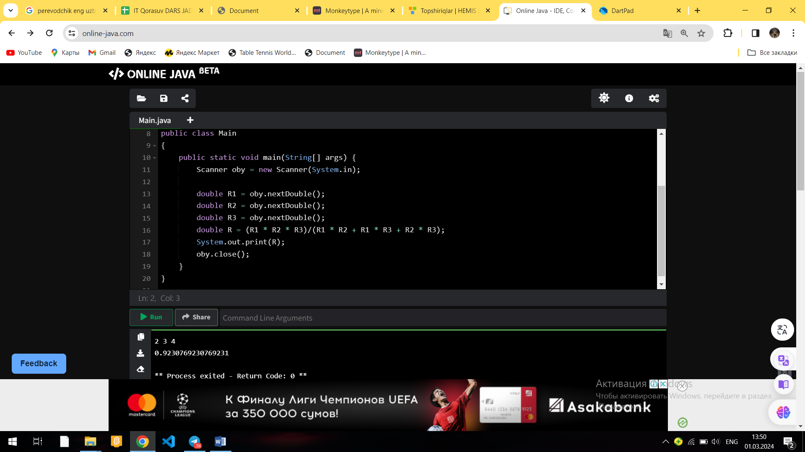

Natija:

